Сборный эконом тур: 4дня\3 ночи
В Грузию на минутку…
Маршрут: Тбилиси – Мцхета – Тбилиси
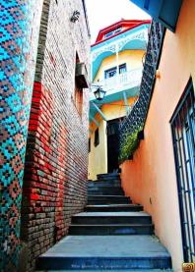
1 День Прибытие в Тбилиси.
Трансфер с аэропорта и размещение в отеле.
Отдых. Свободный день.
Ночь в отеле в Тбилиси.

2 День Завтрак в отеле.
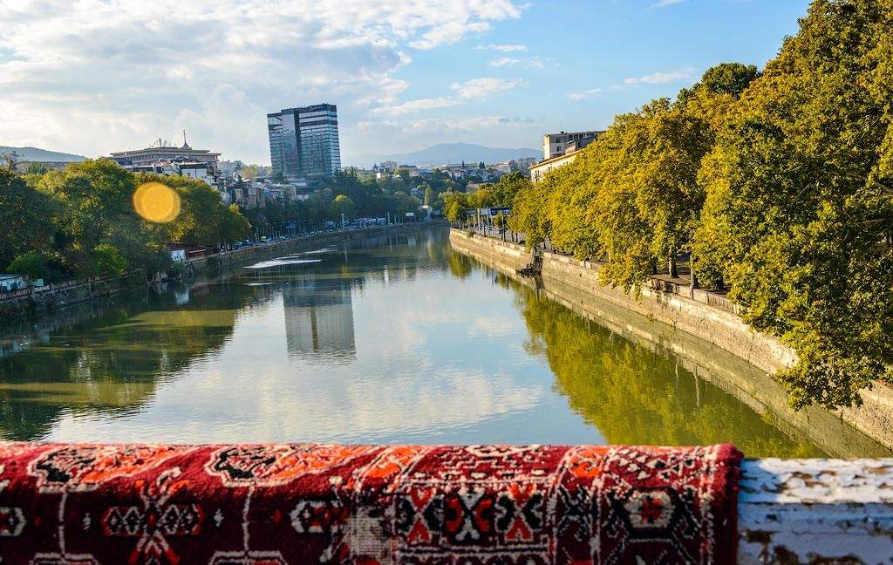
Прогулка по местам, которые дышать вечностью и являются гордостью архитектуры столицы гордой Грузии:
Кафедральный собор «Самеба», самый большой православный храм в мире. Зрелищно, красиво, удивительно. Сразу же ощущается величие замысла архитекторов.
Еще один символ города собор «Метехи» (XIII в) - древняя цитадель и резиденция грузинских царей. По преданию, здесь молилась сама царица Тамара.
Посетим так же сложнейшее архитектурное творение итальянского архитектора, лицо современного Тбилиси – Мост Мира.
Внимание мы так же уделим Сионскому кафедральному собору. Здесь его ласково называют Сиони, расположен он в живописном месте, на берегу реки Куры. Скромный снаружи, он обладает чудотворной силой.
На подъемниках мы поднимемся к крепости Нарикала ("Неприступная крепость") - душа Тбилиси, с нее открывается захватывающая дух панорама города. Эта цитадель почти так же стара, как и сам город, ее относят к IV в. н. э.
Далее экскурсия во «Мцхета» – древнейший, город, первая столица Грузии, душа этой удивительной страны. Здесь у Вас будет возможность ознакомится с:
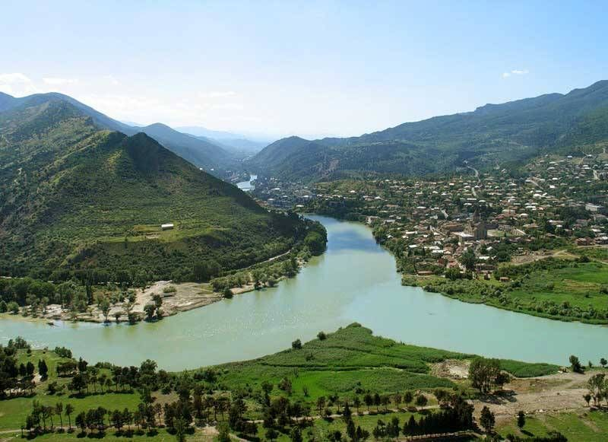
Кафедральным собором «Светицховели» (XI в). Он же, собор 12-ти апостолов. В основании его покоится Хитон Господень. Благодаря этой святыне Мцхета называют «вторым Иерусалимом».
Факультативно (20 долл США с чел) Здесь во Мцхета, мы посетим грузинскую крестьянскую семью. Вы узнаете, что такое настоящее грузинское гостеприимство. Здесь проведем дегустацию грузинских вин и чачи, узнаем историю виноградной культуры и виноделия из первых уст. Дегустация проводится из глиняных пиал.
Так же здесь Вас ждут мастер-классы грузинской кухни (ароматный хлеб в тоне и «грузинский сникерс» - чурчхела) и невероятно вкусный грузинский обед.
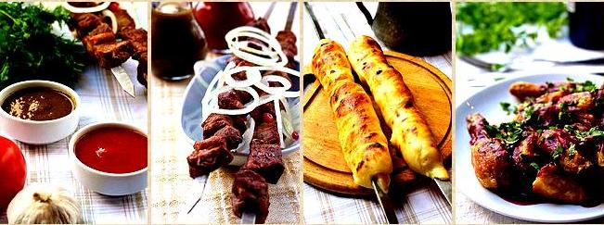
Поднимемся в монастырь Джвари (V в), откуда открывается прекрасная панорама древней столицы (в Иерусалиме есть церковь с таким же названием). По легенде, этот храм был воздвигнут над источавшим благовонное масло (миро) пнём того кедра, под которым молилась просветительница Грузии Святая Нино.
Возвращение в Тбилиси.
Ночь в отеле.

3 День Завтрак в отеле. Свободный день.
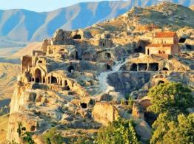
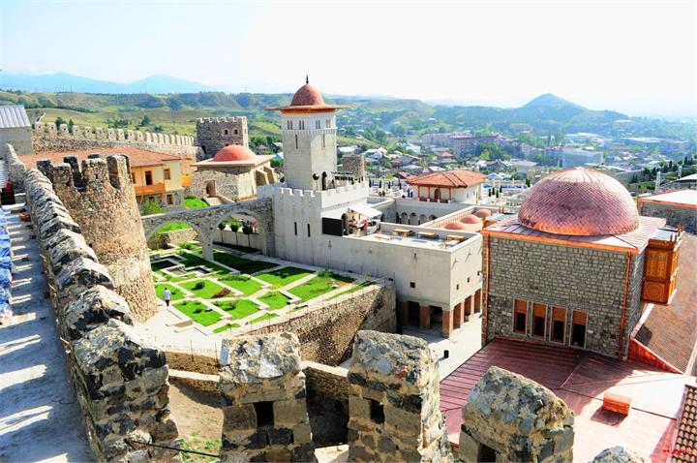
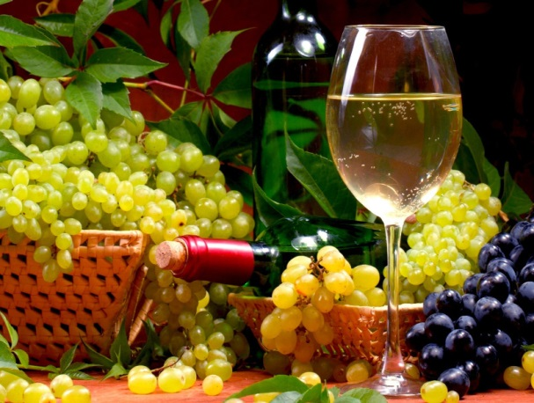
Можно рассмотреть такие факультативные экскурсии, как:

- Увидеть красоту грузинских гор благодаря экскурсии Ананури-Гудаури – Казбеги.
- Познать зеленую красоту Грузии, Вы сможете на экскурсии Боржоми - Бакуриани (сможете попить целебной воды из источника Боржоми).
- История Грузии откроется перед Вами на экскурсии Гори (музей Й.В. Сталина) и Уплисцихе - каменный город.
- Экскурсия в винный регион Грузии и город любви Сигнахи, с посещением Бодбе.
4 День Завтрак в отеле.
Свободное время.
Трансфер в аэропорт. Завершение обслуживания.

*Туры защищены авторским правом!

В стоимость тура входит:

- Трансфер в аэропорт и обратно
- Транспортное обслуживание в период тура
- Проживание 3 ночи в отеле выбранной Вами категории, ВВ
- Сервисы отелей (подробное инфо в прайсах по Тбилиси)
- Все указанные в туре экскурсии (Тбилиси + Мцхета)
- Обслуживание квалифицированного гида
- Все входные билеты
- Подъемники в Тбилиси на «Нарикала»

Важная информация:
!!!Так как тур сборный, компания несёт за собой право менять местами экскурсионные дни. При этом содержание программы остается неизменным!
!!!Групповые трансферы в турах включены подарочно, потому не могут быть вычтены со стоимости.
!!!Групповые трансферы осуществляются только в гарантированные дни заездов:
в день заезда: с 10:00(утро) до 4:00(утро) следующего дня (например: с 10:00 в пятницу до 04:00 в субботу)
в день выезда: до 22:30

МЫ ЖДЁМ ВАС В ГРУЗИИ

